

學習單設計：吳伯玲
AGUA
淹水了
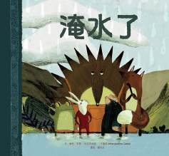
作、繪者╱安娜 •阿芭莉絲歐 •卡達菈 Anna Aparicio Català 譯者╱鍾莉方

一分鐘讀故事
山谷中央有個小村莊，那裡的村民都只顧自己，彼此漠不關心。
直到有一天，開始下起大雨，村莊開始淹水了！
某天，小野兔無意間發現雨水鹹鹹的，覺得很奇怪，於是決定召開村民大會。
這麼長久以來，這是村民們第一次聚集在一起，他們決定一起尋找雨水的源頭、解決問題。
他們一起穿越荊棘森林、爬上懸崖，穿越巨大的瀑布，還喚醒了山的守護神――冰巨人。
終於，他們找到雨水的源頭，沒想到，竟然是……
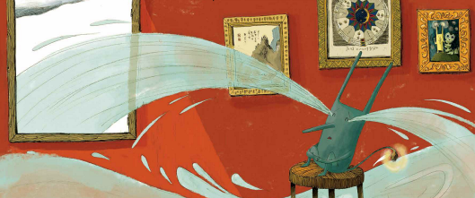
延伸活動
活動一：閱讀小達人

請小朋友看完繪本故事後，試著回答下面問題：

- 發生這個故事的小村莊是位於什麼樣的地理位置呢？
- 說說看村裡的居民有著什麼樣的特質？（大家都只顧著做自己的事，對別人漠不關心。）
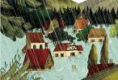
- 直到發生了什麼事？村裡的居民才開始有了改變。
- 剛開始下雨時，這場雨持續了多久？起初居民是如何面對的呢？（努力去適應這樣的天氣）
- 這場雨持續下個不停，居民們有其他的應變方式嗎？
- 小野兔某日回家的時候，發現了什麼事？（嚐了一口雨水，發現雨水鹹鹹的）
- 發現這事的小野兔做了什麼事？這種事之前曾經發生過嗎？（沒有，野兔召開了村民大會。這是村民們第一次聚集在一起。）
- 開完村民大會的居民們做了什麼決定呢？（他們決定一起找出雨的源頭。）
- 是什麼動物載其他村民來到荊棘森林的入口處呢？（大黑鳥）
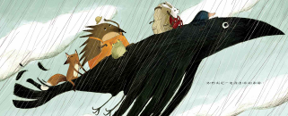
- 說說居民們遇到了哪些危險或是考驗才找到問題的根源？最後，他們是如何解決這小不點的問題呢？
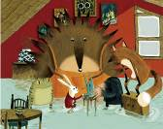
活動二：山谷是什麼樣子？
這是發生在一個在山谷中的村莊的故事。小朋友，你印象中的山谷是什麼樣的景色？請你找一個山谷畫作來分享，或是畫下一處你印象深刻的山谷景色。

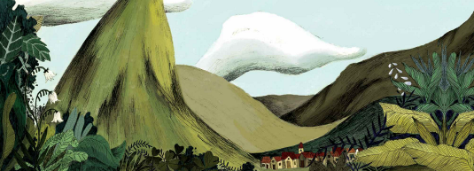

山谷風情畫

活動三：村民討論大會
故事中的小野兔主動召開了村民大會，想邀其他村民來討論村裡發生的大事……小朋友，你有沒有參與過會議或是與別人開會討論的經驗呢？想一想，當有重要的議題需要你發表自己的想法或是意見時，你會如何表達與回應呢？

我曾經參加＿＿＿＿＿＿＿＿＿＿＿＿＿＿＿＿＿＿＿＿ 會議，

我的意見：＿＿＿＿＿＿＿＿＿＿＿＿＿＿＿＿＿＿＿＿＿＿＿

＿＿＿＿＿＿＿＿＿＿＿＿＿＿＿＿＿＿＿＿＿＿＿＿＿＿＿＿＿

＿＿＿＿＿＿＿＿＿＿＿＿＿＿＿＿＿＿＿＿＿＿＿＿＿＿＿＿＿。

活動四：村民手冊
在這村莊中，居住著許多的動物居民，在遇到事件或是困難時可以互相討論互相幫助並且分工合作，請你回想一下故事，把居民的特徵、習性記錄下來，完成這本村民手冊。
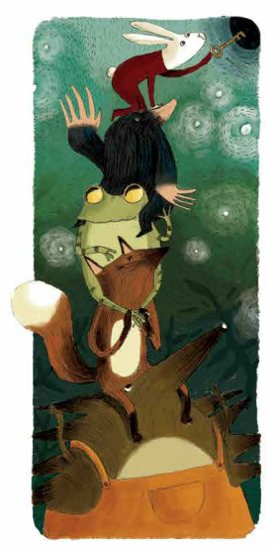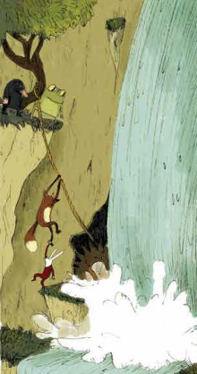

例如：   | 他的特徵、習性：
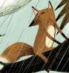
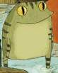

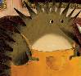
活動五：與「雨」相關的主題繪本故事有……
小朋友，說說看你曾聽過哪些跟「下雨」有關的繪本故事呢？如果你要跟好朋友分享，你會怎麼描述這個故事呢？

我聽過跟下雨有關的故事有： ＿＿＿＿＿＿＿＿＿＿＿＿ 。

＿＿＿＿＿＿＿＿＿＿＿＿＿＿＿＿＿＿＿＿＿＿＿＿＿＿＿

＿＿＿＿＿＿＿＿＿＿＿＿＿＿＿＿＿＿＿＿＿＿＿＿＿＿＿

它內容是說＿＿＿＿＿＿＿＿＿＿＿＿＿＿＿＿＿＿＿＿＿＿

＿＿＿＿＿＿＿＿＿＿＿＿＿＿＿＿＿＿＿＿＿＿＿＿＿＿＿

這喜歡這故事是因為＿＿＿＿＿＿＿＿＿＿＿＿＿＿＿＿＿＿

＿＿＿＿＿＿＿＿＿＿＿＿＿＿＿＿＿＿＿＿＿＿＿＿＿＿＿

＿＿＿＿＿＿＿＿＿＿＿＿＿＿＿＿＿＿＿＿＿＿＿＿＿
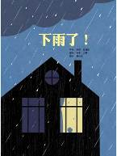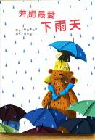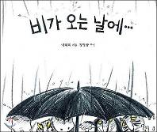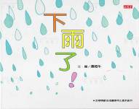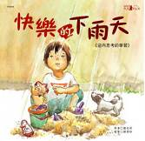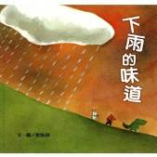

活動六：找圖小高手
小朋友，閱讀完這本《淹水了》之後，請你張大眼睛找一找，以下的圖畫出現在哪個村民的家中？或是那一頁的場景內呢？找到後請在○中打勾。

○
○

○
○

○
○

○
○
○
七：我會安慰好朋友
故事中的動物們為了解決問題，大家再次聚集起來，並且一起想出了一個解決的好方法。小朋友，想一想，如果你是其中一位，你會如何安慰正處於傷心難過或是情緒低落的朋友呢？

兔子會說：＿＿＿＿＿＿＿＿＿＿＿＿＿＿＿＿＿＿＿＿＿。

狐狸會說：＿＿＿＿＿＿＿＿＿＿＿＿＿＿＿＿＿＿＿＿＿。

青蛙會說：＿＿＿＿＿＿＿＿＿＿＿＿＿＿＿＿＿＿＿＿＿。

刺蝟會說：＿＿＿＿＿＿＿＿＿＿＿＿＿＿＿＿＿＿＿＿＿。

鼴鼠會說：＿＿＿＿＿＿＿＿＿＿＿＿＿＿＿＿＿＿＿＿＿。

我會說：＿＿＿＿＿＿＿＿＿＿＿＿＿＿＿＿＿＿＿＿＿＿。

活動八：新鄰居
小朋友，你有好辦法解決淹水和小不點的問題嗎？故事最後，村民想出什麼好辦法同時解決淹水與小不點失去朋友的孤寂感嗎？仔細看看以下兩張圖，說說你的想法？除了原本就住在山頂上的小不點之外，你覺得哪些村民會搬來做新鄰居呢？把牠畫出來。

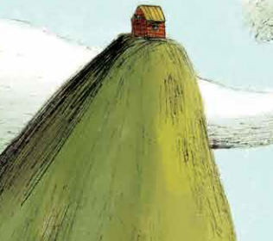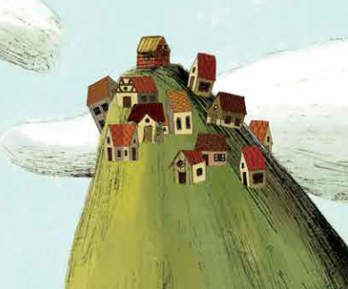
小不點的新鄰居有：

